|  |  |  |  |  |
| --- | --- | --- | --- | --- |
|  |  | **LAMANON**  **Projet de la société TRABET**  **Centrale d’enrobage temporaire à chaud**  **Compte rendu de la réunion publique**  **du 1er aout 2024** | |  |
|  |  | | | |
| Après l’abandon du projet de centrale d’enrobage sur le site de l’ECIR à Mallemort, la société TRABET envisage d’installer cette centrale à Lamanon sur un terrain déjà utilisé par le passé pour ce type d’installation.  Contrairement à ce qui s’est passé à Mallemort, la commune de Lamanon a choisi une démarche transparente et organisé une réunion publique (alors que le projet est encore en cours d’instruction par les services de la préfecture et que la concertation publique n’a pas encore été lancée).  Cette réunion s’est tenue le jeudi 1er aout en présence du Maire, M. Christian NERVI et a permis de présenter le projet à environ 25 personnes présentes.  FNE13 était représenté par Thierry PLATON en accompagnement de notre membre individuel Valérie VERNAT.  **Rappel** : le dossier ICPE présenté par TRABET pour le site ECIR de Mallemort présentait un certain nombre de faiblesses juridiques :   * Implantation à moins de 50 m d’une construction autorisée par permis de construire (tunnels agricoles) * Absence dans le dossier de l’évaluation du trafic de camions et de ses conséquences * Traversée de Pont Royal par les camions (alors que le dossier prétend éviter toute traversée d’agglomération !) * Absence des données environnementales précédemment enregistrées sur l’installation mobile. * Incidences cumulées sur l’environnement non évaluées | | |  | |

**Présentation ASF + TRABET**

De nombreuses données techniques ont été présentées pour expliquer les mesures prises afin de réduire les nuisances et impacts environnementaux. Malheureusement et malgré la demande du public il ne semble pas prévu de diffuser la présentation sur le site de la commune afin de la rendre accessible aux personnes qui n’ont pas pu être présentes à la réunion. ***Nous maintenons cette demande***

Le terrain se situe quartier du Deven, les principaux avantages mis en avant sont les suivants :

* Accès immédiat à l’autoroute (par Salon Nord et par l’aire de repos de Lamanon)
* Trajets camions hors autoroute réduits au minimum
* Peu d’habitations à proximité immédiate (comparativement à Mallemort)
* Le site est propriété de l’ASF ***(à vérifier : selon le cadastre il ferait plutôt partie du domaine de l’Etat)***

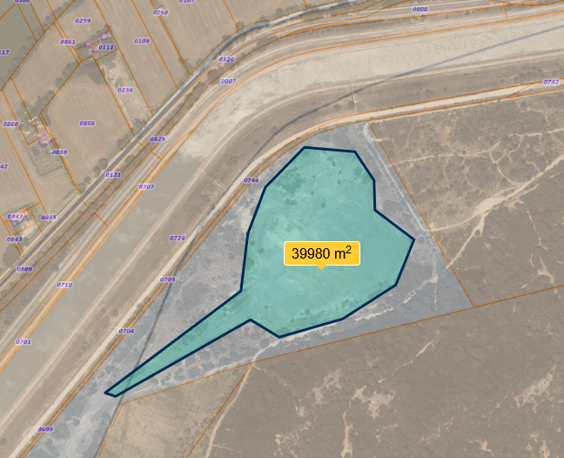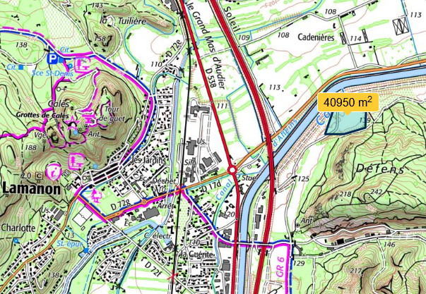

Le calendrier de production objectif est prévu entre les 15 septembre et le 30 novembre avec un créneau de rattrapage en mars 2025 en cas de retard.

**Echanges avec le public**

Les échanges avec le public ont été nombreux avec de multiples questions et interventions au fil de la présentation. En voici un résumé (forcément non exhaustif) :

**Vous décrivez le site de Lamanon comme idéal. Alors pourquoi avoir choisi Mallemort dans un premier temps ?**

**Réponse** : Initialement le site de Lamanon n’avait pas été envisagé car il avait perdu son autorisation et que le renouvellement de cette autorisation était toujours en étude depuis plusieurs années par la DREAL. Ce renouvellement a été obtenu fin juin.

**Proposition FNE13/ LPAC :** Les réfections de chaussée constituent un besoin à la fois récurrent et prévisible. Il conviendrait de consolider dans le temps la pertinence des sites choisis pour ce genre d’installation temporaire. FNE13 propose donc que plusieurs sites soient systématiquement envisagés et que le CODERST (Conseil Départemental de l’Environnement et des Risques Sanitaires et Technologiques) soit systématiquement consulté afin de proposer pour chaque chantier le site considéré comme le moins impactant pour l’environnement et les populations riveraines.

* *Un courrier dans ce sens est envoyé à M. Le Préfet (voir copie en annexe)*
* *Il est demandé que le dossier d’enregistrement analyse tous les sites potentiels*

**Réponse** : Pas vraiment de réponse de de la part de TRABET ET ASF.

* A*pparemment les entreprises préfèrent rester maitre de choisir le site qui leur convient le mieux. Le recours au CODERST pourrait allonger les délais administratifs.*

**Y a-t-il de l’amiante dans les produits de rabotage recyclés ?**

**Réponse**: Non, des carottages ont été faits sur toute la section : il n’y a pas d’amiante

**Dans la présentation de l’installation vous avez indiqué que la cheminée ne rejette que de la vapeur d’eau, alors pourquoi évoquer maintenant les divers rejets possibles (poussières, COV, HAP,…) ?**

**Réponse :** le chauffage desproduits de rabotage et du bitumepeut effectivement générer des poussières et d’autres produits. Les poussières sont filtrées et des contrôles sont effectués par la DREAL

**Demande FNE13/LPAC**: l’installation mobile a déjà fonctionné sur d’autres sites et des contrôles de rejets ont déjà été effectués. Les données correspondantes doivent être jointes de concertation afin de permettre au public de juger des pollutions émises.

* Cette demande est acceptée par TRABET

*Hors réunion : les éventuels dépassements constatés par le passé devront impérativement être mentionnés ainsi que les mesures prises pour les corriger*

**Le chemin de terre le long de l’autoroute est étroit et en mauvais état. Comment les camions vont-ils pouvoir se croiser ? Comment limiter l’envol de poussière ?**

**Réponse :** Nous allons élargir le chemin à 5m et si nécessaire le recouvrir pour éviter la poussière

**Avec la proximité de l’entreprise Bonna Sabla et de l’autoroute le village Lamanon est déjà soumis aux émissions de poussières et de microparticules. Faut-il encore en rajouter ?**

**Réponse :** La centrale d’enrobage respecte les normes d’émission et les émissions resterons faibles. ASF propose la mise en place de capteur en liaison avec Air PACA.

**Proposition FNE13/LPAC** **:** Un capteur citoyen indépendant pourrait également être mis en place dans le village (à l’école ?). Si le projet est autorisé une proposition sera faite en ce sens à la commune.

**Remarque FNE13/ LPAC :** le cumuldes incidences sur l’environnement peut justifier une étude d’impact environnemental complète.

**En supposant que vous obteniez l’autorisation pour ce chantier, envisagez-vous de le réutiliser pour d’autres chantiers à venir ?**

**Réponse**: Si ce chantier se déroule sans impact sensible, nous ne cachons pas que nous pourrions envisager de l’utiliser pour d’autres chantiers.

**Proposition FNE13/ LPAC** : dans ce cas il faut impérativement prévoir une réunion publique pour faire un bilan partagé en fin de chantier.

**Quand aura lieu la concertation publique et comment sera-t-on prévenus ?**

**Réponse**: La concertation devrait avoir lieu en aout. Le Préfet doit en fixer la date par arrêté.

**Intervention FNE13/LPAC** : Légalement la concertation doit être annoncée 15 jours avant son ouverture, sur le site de la préfecture, sur le site des communes concernées, dans 2 journaux quotidiens (il est donc impossible que la concertation ait lieu avant fin aout…)

**Tenir le calendrier que vous affichez va nécessiter de commencer à mettre en place l’installation avant l’obtention de l’autorisation préfectorale. Que se passera-t-il si vous n’obtenez pas cette autorisation ? Avez-vous déjà la certitude d’obtenir cette autorisation ?**

**Réponse :** nous n’avons pas de certitude. Si nous n’obtenons pas l’autorisation nous ne ferons pas le chantier cette année. Débuter la mise en place de l’installation est un risque entrepreneurial que nous prenons.

**Proposition FNE13/LPAC :** Lors de la mise en service de l’installation une réunion publique pourrait être organisée pour présenter des résultats des essais préliminaires et des mesures environnementales

**Est-il normal de positionner ce type d’installation au sein d’un Parc Naturel Régional ?**

**Réponse :** La commune souligne que les habitants du PNR bénéficient également des services de l’autoroute…

Thierry PLATON Richard HARDOUIN